AKCINĖ BENDROVĖ „VIA LIETUVA“

DĖL PIRKIMO DOKUMENTŲ PAAIŠKINIMO

Akcinė bendrovė “Via Lietuva” (toliau – Perkančioji organizacija) gavo tiekėjo klausimą dėl vykdomo pirkimo Nr. 5786. Valstybinės reikšmės magistralinio kelio A5 Kaunas-Marijampolė-Suvalkai ruožo nuo 16,465 iki 23,32 km rekonstravimas (Pirkimo ID 6012100) dokumentų.
Perkančioji organizacija teikia suinteresuotų tiekėjų klausimus ir atsakymus į juos*:
Eil. Nr. | Klausimas | Atsakymai
1. | Rangovui analizuojant pateiktą projektinę pirkimo dokumentaciją kilo šie klausimai:  Techninio darbo projekto „Valstybinės reikšmės magistralinio kelio Nr. A5 Kaunas-Marijampolė-Suvalkai ruožo nuo 16,465 iki 23,32 km rekonstravimo techninis darbo projektas“ LVN dalyje „Vandentiekio ir nuotekų šalinimo dalis. Paviršinių nuotekų šalinimo tinklų statyba“, projekto Nr. VN-05_01, nėra apibrėžti aiškūs techniniai reikalavimai tranšėjos užpylimui sluoksnyje tarp pirminio apsauginio sluoksnio virš vamzdžio ir iki kelio sankasos dugno. TDP techninėje specifikacijoje, p. 2.2.2. Vamzdžių ir fasoninių dalių montavimas“ nurodyta, kad „Aplinkinis užpilas, dengiantis visą vamzdžio skersmenį turi būti iš grunto neturinčio akmenų. Pagrindinis užpilas - tai paprastai nesutankintas viršutinis užpilas iš apačios tranšėjos grunto, kai tranšėja yra toli nuo kelių ir sutankintas, kai tranšėja yra po keliais.“  Prašome nurodyti:  • kokios rūšies gruntas turi būti naudojamas minėto sluoksnio užpylimui (grunto tipas, frakcija);  • ar leidžiama naudoti vietinį gruntą ir, jei taip, kokius jo parametrus jis turi atitikti;  • kokie taikomi privalomi sutankinimo rodikliai (pvz., Proktoro procentas, santykinis tankis, deformacijos modulis Ev2 ar kitas norminis kriterijus). | Pralaidų ir inž. tinklų tranšėjų užpylimas turėtų būti vykdomas laikantis ĮT ŽS 17 XIII skyriaus reikalavimų.  Apsauginis sluoksnis 15-30 cm virš vamzdžio. Šiam sluoksniui keliami reikalavimai yra:  - dalelių dydis neturi viršyti 20 mm;  - 8 … 20 mm dalelių kiekis neturi viršyti 10 %;  - medžiaga neturi būti sušalusi;  - negalima naudoti aštrių nuolaužų turinčių medžiagų  Tankinti tiesiogiai virš vamzdžio negalima.  Toliau tranšėjų užpylimui gali būti naudojami kelio sankasos įrengimui naudojami gruntai (ĮT ŽS 17, 4 lentelės reikalavimai).  ĮT ŽS 17 reikalavimai tranšėjų sutankinimui – 363. Vandens pralaidų ir vamzdynų tranšėjų užpylimo gruntai turi būti taip sutankinami, kad atitiktų 196–204 punktų reikalavimus. Vandens pralaidų ir vamzdynų tranšėjose, esančiose žemės sankasoje ir už jos ribų, reikalaujamas 10 % mažiausio kvantilio gruntų sutankinimo rodiklis D_{Pr}= 97,0 %.
2. | Patikslinkite reikalavimus gerai drenuojančiam gruntui, koks laidumas reikalingas ir t.t | Gerai drenuojantis gruntas – žvyras kurio filtracijos koeficientas k>3 m/d.
3. | Rangovui analizuojant pateiktą projektinę pirkimo dokumentaciją kilo šie klausimai:  *DKŽ_2; 2.2 Žemės sankasa; 2.2.5 pozicija. Per didelis žemės sankasos planiravimo kiekis, nes dangos kvadratūra žymiai mažesne, prašome pataisyti kiekius;  *DKŽ_2; 3.3 Vandens nuvedimas; 3.3.4 pozicija. Kur numatytas drenažo tranšėjos kasimas?  *DKŽ_2; 3.4. Kelio dangos konstrukcija (I konstrukcijos variantas); 3.4.12 pozicija. Koks medžiagiškumas turi būti šio sluoksnio granitinės atsijos ar dolomitinės?  *DKŽ_2; 3.4. Kelio dangos konstrukcija (I konstrukcijos variantas); 3.4.20 pozicija. Šios pozicijos betonas skirtas tik bortams?  *DKŽ_2; 3.4. Kelio dangos konstrukcija (I konstrukcijos variantas); 3.4.23.1-3.4.23.5 pozicijos. Padarykite viena eilute siūlės įrengima kaip pradiniuose skyriuose?  *DKŽ_2; 4.3 Vandens nuvedimas; 4.3.6 pozicija. Truksta betono, per mažas kiekis?  *DKŽ_2; 5.3 Vandens nuvedimas; 5.3.13.1 pozicija. Pateikite skersinį pjūvį pralaidos įrengimui?  *DKŽ_2; 5.4. Kelio dangos konstrukcija (I konstrukcijos variantas); 5.4.18 pozicija. Per didelis betono kiekis?  *DKŽ_2; 5.4. Kelio dangos konstrukcija (I konstrukcijos variantas); 5.4.24-5.4.25 pozicijos. Kodėl šitoje eilutėje papildomai yra įtrauktos atsijos nors yra atskiras įkainis?  *DKŽ_2; 5.4. Kelio dangos konstrukcija (I konstrukcijos variantas); 5.4.20 pozicija. Per mažas kiekis įsivertinant tai, kad tai yra pagrindas skirtas 5.4.24, 5.4.25 ir 5.4.26 pozicijoms, prašome taisyti kiekius.  *DKŽ_2; 5.4. Kelio dangos konstrukcija (I konstrukcijos variantas); 5.4.26 pozicija. Ar nesvarstoma alternatyva, keisti plokštes į pilnai trinkelių dangą, nes į perono plokštes yra sudėtinga "įleidinėti" neregių vedimo sistemas t.y. reikia išpjaustyti perono plokštę, tai pažeidžiamas jos monolytiškimas bei estetinė išvaizda.  *DKŽ_2; 5.5 Žiedinė sankryža ( I konstrukcijos variantas); 5.5.9 pozicija. Detalizuokite kuris skersinis pjūvis skirtas šiam sluoksniui.  *DKŽ_2; 5.5 Žiedinė sankryža ( I konstrukcijos variantas); 5.5.16 pozicija. Per daug betono.  *DKŽ_2; 5.5 Žiedinė sankryža ( I konstrukcijos variantas); 5.5.20 pozicija. Pateikite detalę šio pjūvio, kodėl skaldos pagrindo kiekis mažesnis nei viršutiniai sluoksniai.  *DKŽ_2; 5.7 Nuovažos (I konstrukcijos variantas); 5.7.7 pozicija. Mato vnt. neteisingi turėtų būti m.  *DKŽ_2; 5.7 Nuovažos (I konstrukcijos variantas); 5.7.8 pozicija. Mato vnt. neteisingi turėtų būti m3.  *DKŽ_2; 6.5 Žiedinė sankryža ( I konstrukcijos variantas); 6.5.19 ir 6.5.20 pozicijos. Kur šiems darbams reikalingo pagrindo C20/25 įrengimo darbai?  *DKŽ_2; 9.2 Žemės sankasa; 9.2.4 pozicija. Pylimo įsirengia mažiau negu iškasama prašome papildyti dar viena pozicija su perteklinio grunto išvežimu į išlykį?  Taip pat prašome PO peržiūrėti visus pateiktus kiekius bei ypač pozicijas, kuriose yra betonas t.y. bortų pado įrengimas, betonavimo darbai ir t.t., vienuose skyriuose per maži kiekiai, kituose ženkliai didesni, norėdami pateikti konkurencingą pasiūlymą turime gauti kiek įmanoma tikslesnius duomenis. Taip pat atkreipiame demesį, kad tai yra TDP ir visi sprendiniai turi būti aiškiai išdėstyti, kad nekiltų dviprasmybių. | 2.2.5 Patikslintas kiekis  3.3.4 tranšėjos iškasimas numatytas prie žemės darbų  3.4.12 Pasluoksniui naudojamos mineralinės medžiagos turi atitikti TRA TINKELĖS 14 VII skyriaus II skirsnio reikalavimus  3.4.20 taip  3.4.23.1-3.4.23.5 Patikslina DKŽ  4.3.6 Kiekis teisingas, nes imam LII-0,75, LII-1,00 ir LE5-24 ilgius ir dauginam iš betono storio ir pločio  562,7×0,2×0,7 + 257,63×0,2×0,7 + 1089,48×0,2×.0,5  =78,778+36,068+108,948=223,80 m³  Modelyje nurodytas skaičius=223,96  5.3.13.1 Pjūvis nurodytas pirmam lape brėžinyje „Pralaidų įrengimo skersiniai pjūviai M 1:100“ 1+676  5.4.18 betono pamato skersplotis 0,14, bordiūrų ilgis 538,18,  gauname 75,34  Skaičius modelyje 75,85  5.4.24-5.4.25, todėl, kad neregių trinkelės yra įrengiamos ant asfalto dangos, todėl atsijos įrašytos į vieną kiekio eilutę, atsijos po trinkelių danga įrašytos atskirai.  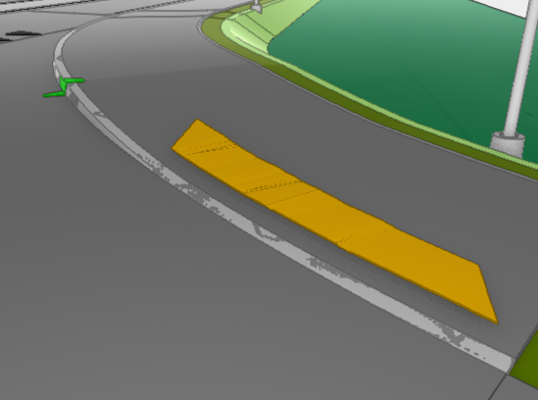  5.4.20 Kiekis geras, 0,15 storio skalda šiuo atveju naudojama tik po poreno plokštėmis, visur kitur naudojama 0,20 storio skaldos danga.  5.4.26 Nesvarstoma, projektas suderintas su užsakovu.  5.5.9  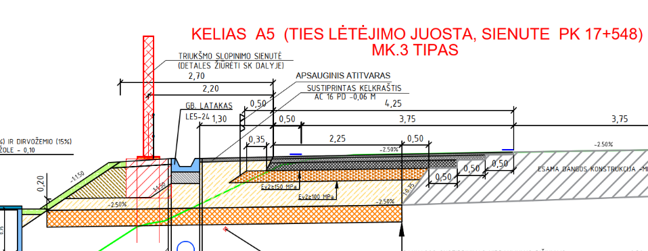  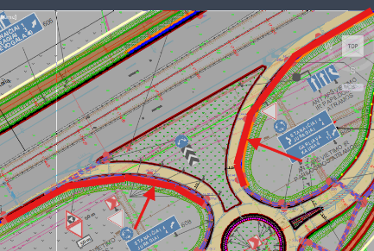  5.5.16 Šis betonas yra naudojamas po įvairiais granitiniais bortais, tiek atgrindose, tiek salelėse, todėl jo kiekis gali atrodyti per didelis, bet jis yra teisingas.  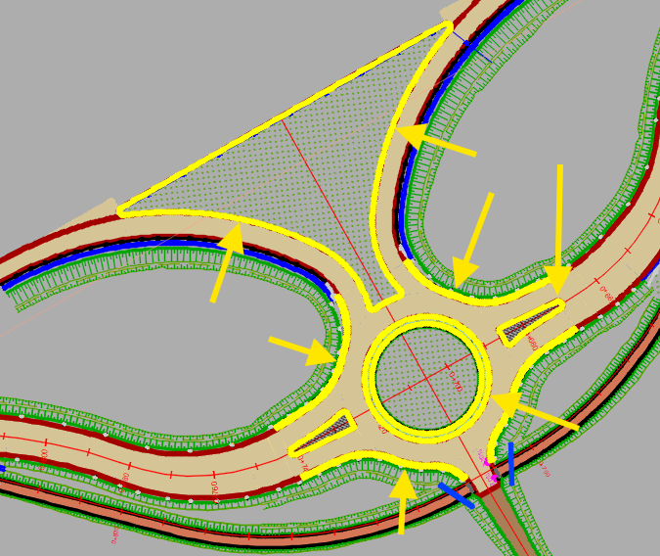  5.5.20 taip nutinka dėl kelio „įbortinimo“  Pjūviai pateikti B-04 brėžinyje, 10 lape.  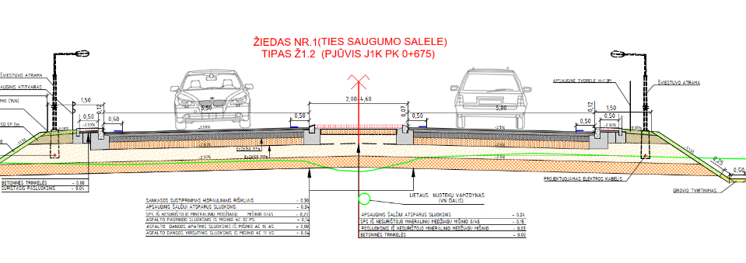  5.7.7 pataisyta  5.7.8 pataisyta  6.5.19 ir 6.5.20 pagrindo C20/25 įrengimas nurodytas 6.5.13 pozicijoje  9.2.4 prie kiekio yra komentaras, kad 26,78 m³ išvežama į J1K-001 kelią  Darbų kiekiai ateina iš 3D modelio, prašome žiūrėti modelį: Trimble Connect 3D Viewer - A5  Patikslintą DKŽ pridedame.
4. | 2026-02-03 nurodėte, kad polių bandymui reikia įsivertinti tiek medžiagų, kiek reikia norint atlikti polio bandymą statine apkrova. Norime pasitikslinti, kad kito bandymo nebus galima vykdyti ir reikės atlikti bandymą statine apkrova (kiti būdai nebus galimi);  Prašome patvirtinti, kad tik atlikus neprojektinio polio bandymus statine apkrova ir gavus rezultatus bus galima vykdyti projektinių polių įrengimo darbus (anksčiau nebus galima vykdyti, neturint rezultatų, ar lygiagrečiai įrengiant polius). | Patvirtiname, kad tik atlikus neprojektinio polio bandymus statine apkrova ir gavus rezultatus bus galima vykdyti projektinių polių įrengimo darbus.
5. | Techninių specifikacijų architektūrinės dalies 8939-XX-TDP-SA-02_01_TS punkte 1.3 "Garsą atspindintys skaidrūs elementai" nurodyta, kad "Garsą atspindintys elementai susideda) iš skaidraus akrilo (PMMA – polimetilakrilatas (lakšto storis t ≥ 12 mm)), kuris gamykliniu būdu įrėmintas aliuminio profilio rėme". Tame pačiame punkte 2 lentelėje "Garsą atspindinčių skaidrių elementų savybės" aprašyta, kad eksploatacinė savybė garso izoliacija DLR turi būti 25 dB ir daugiau.  Atsižvelgiant į tai, kad galima pagaminti skaidrius akustinius elementus su PMMA užpildu, kurio storis yra mažesnis nei 12 mm, tačiau tokie gaminiai turi garso izoliaciją DLR, siekiančią net ir 28 dB, manome, kad skaidraus užpildo storio ribojimas yra neteisingas ir net ekonomiškai efektyvus.  Prašome patikslinti technines specifikacijas garsą atspindintiems skaidriems elementams | Pastabai pritariame. Skaidraus užpildo storio ribojimas nėra esminis, parenkant elementus svarbiausia vadovautis 2 lentelėje nurodytais reikalavimais ir užtikrinti minimalią garso izoliaciją DLR - 25 dB.
6. | Techninėse specifikacijose 8939-XX-TDP-SK-04_01_TS "KONSTRUKCIJŲ DALIS. AUTOMOBILIŲ VIADUKO, MAGISTRALINIO KELIO A5 SANKIRTOJE TIES 19,61 KM, STATYBA" punkte 7.4.1. "Bendrieji nurodymai" nurodyta, kad "Jei projekte nenurodyta kitaip, laikančių konstrukcijų gamybos vykdymo klasė EXC3 pagal LST EN 1090-2:2018"  Atsižvelgiant į tai, kad prie triukšmo užtvarų brėžinių nėra nurodyta kitokia statramsčių gamybos vykdymo klasė, manome, kad šioms konstrukcijoms tokie reikalavimai yra pertekliniai ne tik pagal LST EN 1090-2:2018, bet ir pagal konstrukcijų gamybos vykdymo klasių parinkimo metodiką, nurodytą EN 1993-1-1:2005/A1:2014, EN 1990:2002+A1:2005.  Prašome patikslinti technines specifikacijas statramsčių gamybos vykdymo klasei. | Reikalavimai nebus keičiami.
7. | TS numatytas frezuoto asfalto panaudojimas:  DKŽ 2 nufrezuoto asfalto granulės numatyta panaudoti ir J2D keliui , net tik J4K ir J5D.  Prašome paaiškinti neatitikimus. | Patikslintas aiškinamasis raštas, nufrezuoto asfalto granulės numatyta panaudoti ir J2D keliui. Projektinė dokumentacija bus atnaujinta.
8. | Atsakymuose patikslinote, kad gruntų sustiprinimo darbus atlikti vadovaujantis MN AGPS-25.  DKŽ 2 liko nepakoreguoti aprašymai ir nepakoreguota TS. | Pažymime, kad sustiprinto grunto sluoksnio storis nebus keičiamas. Visi kiti reikalavimai turėtų būti išpildyti vadovaujantis MN AGPS-25. Projektinė dokumentacija (TS) bus atnaujintos
9. | Kelio išilginių profilių kai kuriuose brėžiniuose žemės paviršiaus ir projektiniai aukščiai yra toki patys. Prašome patikslinti brėžinius ištaisant altitudes ir jeigu buvo skaičiavimai grunto balanso atliekami vadovaujantis šiais aukščiais ar geri yra gruntų kiekiai  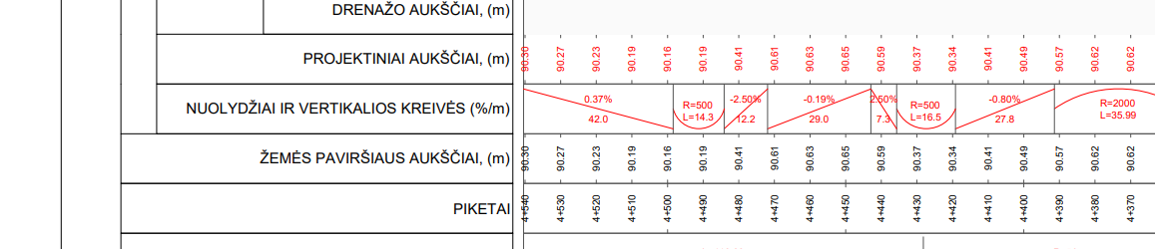 | Pažymime, kad skaičiavimai atlikti naudojantis 3D modeliu. Brėžiniuose informacija bus atnaujinta.
10. | Prašome paaiškinti ir (ar) pakoreguoti:  Brėžiniuose ir suvestinėje apsaugos nuo akinimo sistemos kiekiai gali būti suskaičiuojami metrais, tačiau darbų kiekių žiniaraštyje nurodytas mato vienetas „vnt.“:  Kadangi nėra aišku, kas į tą 1 vnt. įeina, o kas ne, dažniausiai tokios sistemos perkamos, kaip ištisinės sistemos ir yra matuojamos metrais, prašome:  - pakeisti mato vienetą į „m“ ir patvirtinti kiekius pagal brėžinius.  Jeigu mato vienetas nesikeis, prašome aiškiai apibrėžti, kas sudaro 1 vnt. (kokie sistemos elementai įeina) ir kaip skaičiuojamas kiekis. | Pastaba nepriimama, rangovas gali kiekį įsiverti metrais pats, žiūrėti atitvarų žiniaraštį.
  3.5.13 | Apsaugos nuo akinimo sistemos įrengimas ant apsauginių barjerų | vnt. | 215,0
  4.5.10 | Apsaugos nuo akinimo sistemos įrengimas ant apsauginių barjerų | vnt. | 6738,0
11. | Atsižvelgiant į 2026-02-03 atsakymus į paklausimus Nr. 9 (Klausimas Nr. 9), nurodyta, kad projekte galima naudoti tiek įmovines sandūras su elastingais sandarinimo žiedais, tiek sandūras su apkabomis ir rangovas gali pasirinkti sprendinį, prašome pakartotinai patikslinti:  ar pasirinkus įmovines sandūras su elastingais sandarinimo žiedais ir nenumatant apkabų naudojimo, DKŽ eilutėse „Apkabos pralaidoms“ galima įrašyti 0,00 Eur (t. y. šių pozicijų nevertinti) ir ar tai nebus laikoma klaida? | Taip, galima įrašyti 0,00 Eur.
12. | Pastebėjome, kad DKŽ 10 1 skyrius neteisingas sumavimas , prašome pakoreguoti  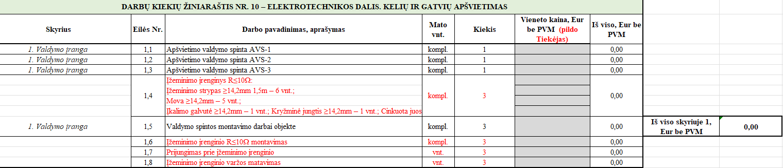 | Patikslintą DKŽ pridedame.
*Čia ir kitur suinteresuoto (-ų) tiekėjo (-ų) prašymo (-ų) paaiškinti / patikslinti pirkimo dokumentus tekstas neredaguotas.
Pateikiami Pirkimo sąlygų paaiškinimai / patikslinimai laikomi neatsiejama Pirkimo sąlygų dalimi, ir jų nuostatos turi viršenybę prieš ankstesniuose Pirkimo dokumentuose išdėstytas nuostatas. Prašome jais vadovautis teikiant pasiūlymus.
Vadovaujantis Lietuvos Respublikos viešųjų pirkimų įstatymo 40 straipsnio 5 dalies nuostatomis bei atsižvelgiant į tai, kad papildomos informacijos (klausimai) nebuvo paprašyta laiku ir ji neturi esminės įtakos Pasiūlymų pateikimui, Perkančioji organizacija pasiūlymų pateikimo termino nepratęsia.

